Especificación preliminar del proyecto
Audio Fingerprint

Nombre del grupo: P3R.
Integrantes:
Daniel Aicardi
Edgardo Vaz
Melina Rabinovich

Tutor: Juan Cardelino

Problema: Identificar una señal de audio a partir de su huella característica.

Antecedentes:

- Separation of voiced and unvoiced using zero crossing rate and energy of the speech signal.
Autores: Kopparthi, Adapa, Barkana. Método que utiliza los cruces por cero y la energía de la señal para poder distinguir el ubral de decisión sonoro-sordo.
- Construcción de la prótesis táctil "Pauper Tango".
Autores: Rozo, Perry, Villegas. Extracción de frecuencia fundamental utilizando correlación.
- YIN, a fundamental frequency estimator for speech and music.
Autores: Alain de Cheveigne, Hideki Kawahara.

Objetivos:

- Estudiar distintos algoritmos que permitan generar huellas descriptivas de señales de audio.

- Generar fingerprints de señales conocidas, que serán almacenadas en memoria.
- Definir un umbral que evite falsos positivos a la hora de reconocer la señal (mediante su fingerprint) que se está analizando, contra las que se tienen almacenadas en memoria.

Alcance del proyecto:
Reconocer señales de audio (canciones) mediante el uso de dos algoritmos para la generación de fingerprints.

Algoritmo para generar huellas:
- se almacenarán en un buffer las muestras obtenidas por el codec
- se tomará un intervalo de muestras equivalente a 15ms
- a partir del intervalo anterior, calcularemos la frecuencia fundamental f₀, mediante dos métodos: ZCR (cruces por cero), estimador YIN (función diferencia).
- luego de calcular la frecuencia fundamental de un tramo, el próximo tramo es creado quitando las muestras de los primeros 5ms del tramo anterior y agregando 5ms de nuevas muestras
- se repetirá el paso anterior, hasta obtener la cantidad de valores de f₀ equivalentes a 3 segundos de la señal original (5ms x n = 3s), o sea n = 600 muestras de f₀
- el conjunto de f₀ generadas, serán la huella de la señal de entrada

Búsqueda de huellas en la base de datos:
- a la señal de entrada, se le aplicará el algoritmo para generar huellas, se tomarán 30 muestras de f₀ para esta señal
- luego se calculará la autocorrelación entre dicha huella y las almacenadas en memoria del DSP
- si el resultado de dicho cálculo supera cierto umbral, se dará por hallada la huella en la base de datos

Display:

Mientras se efectúa la búsqueda en la base de datos, el display desplegará el mensaje buscando....
Una vez reconocida la señal, se desplegará en un display, el nombre de la canción a la cual pertenece esa huella. En caso de no reconocer la señal como una de las contenidas en la base de datos se desplegará canción no encontrada.

Diagrama de bloques (conceptual):
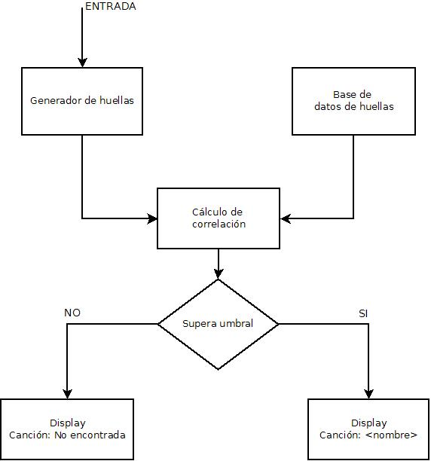

Planificación:

Cronograma:
Nombre | fecha | Descripción
Entrega prop. definitiva | 08/10/09
Algoritmo ZCR | 12/10/09 | Implementación y pruebas en matlab/octave
Algoritmo YIN | 18/10/09 | Implementación y pruebas en matlab/octave
Depurado | 22/10/09 | Pruebas de huellas creadas con los algoritmos (previo a DSP)
1º Informe de avance | 02/11/09
Código C | 06/11/09 | Pasaje a código C para uso en el DSP
Pruebas en DSP | 10/11/09 | Busqueda de las huellas en el DSP
Correcciones | 14/11/09 | Depurado y corrección de errores
2º Informe de avance | 16/11/09
Redacción de info final | 20/11/09
Entrega de documentación | 23/11/09
Presentación | 30/11/09

Hitos:
- 08/10/09:
Entrega propuesta definitiva.

- 02/11/09:
Presentación 1 de avance del proyecto.

- 16/11/09:
Presentación 2 de avance del proyecto.

- 30/11/09:
Presentación final.

